Отчет по анализу ответов на анкету “Подготовка к Форуму ПРО ВОД “МАТЕРИ РОССИИ””

Анкетирование было проведено в срок с 5 июля 2022 года по 13 июля 2022 года.
Анкета была разослана более 500 респондентам лично, а также размещена в нескольких группах в соц сетях с охватом более 2 тысяч подписчиков.
За весь период анкетирования поступило 83 анкеты.

Результаты:

Вопрос 1. Есть ли у Вас домашняя библиотека.

“Да” ответили 65 респондентов (79,3%)
“Нет” ответили 17 респондентов (20,7%)

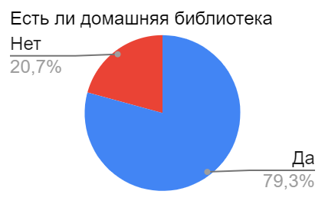

Вопрос 2. Если да, то сколько в ней книг и какие?

Отечественная классика есть у 51 человека (31,7%)
Зарубежная классика есть 32 человек (19,9%)
Отечественная современная литература есть у 42 человек (26,1%)
Зарубежная современная литература есть у 28 человек (17,4%)
Домоводство у 1 человека (0,6%)
Детская литература у 1 человека (0,6%)
Учебная литература у 1 человека (0,6%)
Нет книг у 1 человека (0,6%)
Законодательство у 1 человека (0,6)
Психология у 1 человека (0,6%)
Фэнтези у 1 человека (0,6%)
Много книг у 1 человека (0,6%)
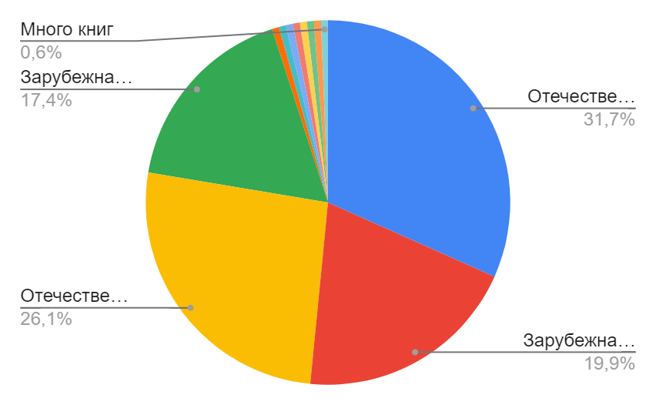

Вопрос 3. Как часто Вы приобретаете книги?

“Очень часто” ответили 4 респондента (4,9%)
“Часто”ответили 11 респондентов (13,4%)
“Не часто” ответил 31 респондент (37,8%)
“Редко” ответили 14 респондентов (17,1%)
“Очень редко” ответили 15 респондентов (18,3%)
“Не покупаю книги” ответили 7 респондентов (8,5%)

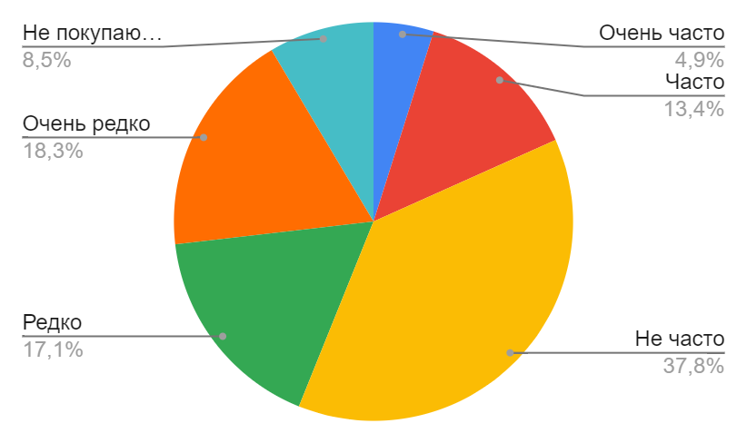

Вопрос 4. Книги каких авторов Вы предпочитаете?

- Кинг.
- Исторического направления, фантастика, педагогика.
- А. С. Пушкин, И. Гончаров, М. Булгаков, В. Гюго.
- Веденская, Вильмонт, Вербенина, Свечин, Литвинова,Мельникова и др.
- Читаю учебную литературу (педагогика, психология, методика преподавания и т.п.).
- Бушков, Маринина, Устинова Достоевский.
- Булгаков, Донцова, Гашек.
- Ф.Незнанский, Э.Тополь.
- Ф. Достоевский, В. Вересаев.
- Ю. Лаврушинском, Т. Степанова, М. Метлицкая.
- В. Набоков, Е. Евтушенко, Б. Пастернак.
- О. Рой, Е. Михалкова, А. Пушкин, А. Маринина.
- Отечественную классику.
- Ольга Савельева, Анна Кирьянова, Чехов.
- Любые.
- Каверин.
- Есенин.
- Школьная программа, детские познавательные книги, сказки.
- Детских писателей.
- Цветаева.
- Дюма.
- Дэн Браун.
- Алексей Толстой, Михаил Булгаков.
- Ф.Саган.
- Стиг Ларссон, Анжела Марсонс.
- Борис Акунин, Валентин Пикуль.
- Милана Завойчинская, Терри Пратчетт.
- Агата Кристи.
- Киплинг.
- Маринина, Акунин.
- Куприн, Чехов, Есенин, Филатов и др.
- Корчевский.
- Дарью Донцову.
- Сысоев, Вознюк, Задорнов, Бредбери, Толстой.
- Пушкин, Тютчев.
- Шукшин, Акунин.
- Дэфо.
- Эрих Мария Ремарк.
- Поэзия русская и современная.
- Разнообразных психологов, самопознание, развитие, детская литература.
- Детская, историческая, отечественная классика.
- Пушкина.

Вопрос 5. Какие книги детско-юношеского направления есть?

- Приключения, классика.
- Народное творчество, сказки народов мира, развивающие, серия "Я познаю мир" .
- В. Гюго, Ж. Верн, А. Гайдар, Н. Н. Гоголь, Л. Андреев, М. Горький, М. Шолохов, А. Некрасов, Салтыков-Щедрин, М. Ю. Лермонтов, А.Н.Островский и т. д.
- Подборка книг из серии"Я познаю мир , книги о животных,книги о поделках своими руками,по рукоделию.
- Книги для учеников 1-5 классов.
- Носов, Волков.
- Лёшик на Острове Мечты. Сказочная повесть, Белый пудель. Рассказы
- Конёк-Горбунок, Волшебник изумрудного города, Алиса в стране чудес
- Сказки разных народов и авторов.
- Сборники стихов.
- А. Гайдар, Н. Носов, А. Пушкин, Н. Гоголь.
- П. Бажов, Н. Носов, Д. Верн, А. Дюма, и т. д.
- Паустовский, Крылов, Н. Некрасов, А. Некрасов, Пришвин и т. д
- Отечественная классика, зарубежная классика, отечественная современная литература.
- Отечественная классика , зарубежная классика.
- Гарри Поттер, Дети- герои ВОВ, К.Чуковский, А.Барто.
- Патриотической направленности.
- Два капитана, дон кихот.
- Дюймовочка.
- Пушкин, Горький, энциклопедии для детей, Гайдар....
- Детская классика.
- Золотая коллекция детских сказок.
- Фантастика, психология.
- Янка.
- Три мушкетёра.
- Аси Лавринович.
- Как воспитать успешного ребёнка, про взаимоотношения между детьми и родителями.
- Энциклопедии, книги о психологии, краеведение, художественные, фэнтези.
- Лермонтов М.Ю., Тургенев.
- Детские энциклопедии.
- Робинзон Крузо, книги Джека Лондона.
- Маленький принц Экзюпери, о войне 1941-1945 гг., Крик тишины и Хлеб той зимы - блокаде Ленинграда.
- Тимур и его команда, Робинзон Крузо.
- Владимир Сутеев.
- Гайдар.
- Фантастика, Историко-Приключенческая.
- Пушкин, Некрасов, Толстой и т.д.
- Аркадия Гайдара.
- Волков.
- Робинзон Крузо.
- Школьная программа и доп.внекласного чтения на разный возраст
Драгунский (рассказы) , Крапивин(Оруженосец Кешка,повести)Свифт ( Путешествия Гулливера), Линндгрен (Малыш и Карлсон) , Гектор Мало( Без семьи) и т. д.
- Война и мир.
- Денискины рассказы.
- Пушкин, Лермонтов, Гайдар, Горький.

Вопрос 6. Как часто читаете сами, какая последняя книга?

Редко читают 16 респондентов
- Кинг Сон.
- К. Валишевский. Смута.
- Каждый вечер. Е. Вильмонт "Вафли по-шпионски.
- Читаю постоянно. Свечин "Роковые числа".
- Методика преподавания математики в средней школе.
- Маринина, "Горький квест" Май.
- Преступление и наказание.
- Не часто, Мастер и Маргарита.
- Часто. Маринина, Бушков.
- С крестом и на кресте. А. Вареник.
- В. Гюго"Отверженные".
- М. Метлицкая "И всё мы будем счастливы".
- Куприн. А рассказы.
- Н. Свечин "Узел".
- О. Рой "Маленькие люди".
- Попутчица О.Савельева.
- Редко, Куприн "Яма" .
- Ночевала тучка золотая.
- Психология.
- Горький рассказы.
- Рассказы Астафьева.
- Редко, гуси лебеди.
- “Идиот”.
- “Мастер и Маргарита”.
- Часто. Щегол Донна Тартт.
- Эгер Эдит Ева «Выбор», до трёх раз в неделю.
- В. К. Арсеньев "По Уссурийскому краю".
- Теодор Драйзер стоик.
- Маги без времени" С.Лукьяненко.
- Редко, С.Кинг "Оно 1,2".
- Гоголь, Миргород.
- Маринина "Безупречная репутация".
- Филатов "Не про Федота".
- Читаю каждый день, последняя книга Бредбери "Марсианские хроники".
- Часто. Пограничник против Абвера.
- Почти каждый день. Бронзовая птица.
- Люблю читать, Мастер и Маргарита.
- Нисы.
- Читаю в основном онлайн.
- "Ночной клуб на Лысой горе" Дарья Донцова.
- Читаем много.
- Марсианские хроники.
- Книги читаю в свободное время.
- Как закалялась сталь.
- Стивин Кинг "Оно".
- К себе нежно.
- Сад райских наслаждений.
- Стрекоза в янтаре.
- Дракула.
- Горе от ума.
- «Ваша честь», Жауме Кабре.
- Угрюм река.
- Редко. Женский детектив.
- Перечитала Каменный пояс.
- Слушаю аудиокниги.
- Редко. Людмила Улицкая "Зелёный шатёр".
- Раньше очень часто, одна книга за 2,3 дня. Сейчас из-за загруженности работа-семья редко. Последняя прочитанная книга май 2022.
- Юваль Ной Харари Sapiens.
- «Нэнуни» автор Валерий Янковский. Книга о семье Янковских.
- “Унесённые ветром”.
- Биографические истории советских актёров.
- Невидимая брань.

Вопрос 7. Как часто Вы читаете с детьми?
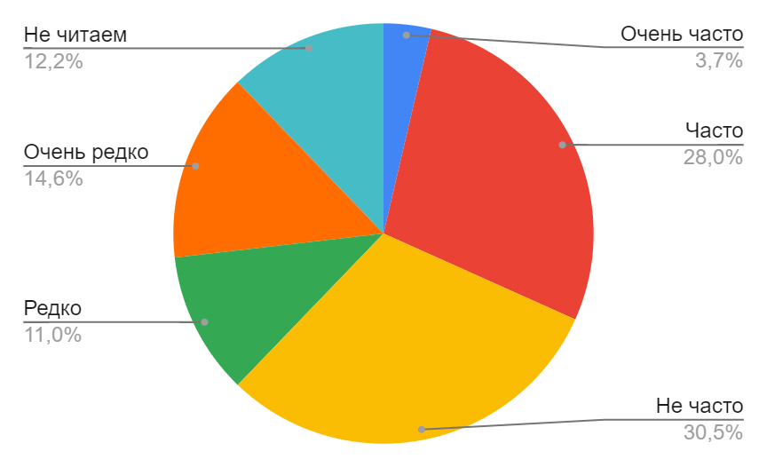
“Очень часто” ответили 3 респондента (3,7%)
“Часто” ответили 23 респондента (28%)
“Не часто” ответили 25 респондентов (30,5%)
“Редко” ответили 9 респондентов (11%)
“Очень редко” ответили 12 респондентов (14,6%)
“Не читаем” ответили 10 респондентов (12,2%)
Вопрос 8. Вы поддерживаете интерес ребенка к чтению?
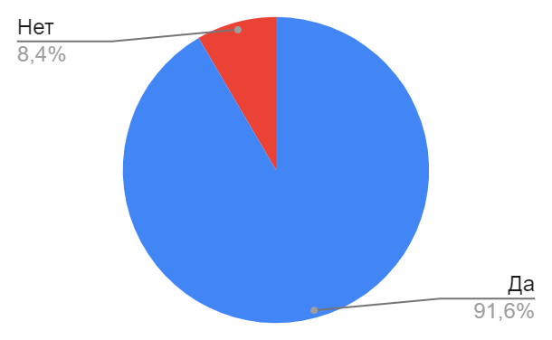
“Да” ответили 76 человек (91,6%)
“Нет” ответили 7 человек (8,4%)

Вопрос 9. Если да, то как?

“Поход в библиотеку” ответили 18 человек (29%)
“Совместный выбор книг в магазине” ответили 27 человек (43,5%)
“Чтение вслух” ответили 12 человек (19,4%)
“Самостоятельно покупаю книги” ответили 2 человека (3,2%)
“Экскурсии по музеям писателей”ответил 1 человек (1,6%)
“Рассказ об интересных фактах и событиях” ответил 1 человек (1,6%)
“Рассказ о любимых книгах” ответил 1 человек (1,6%)

